班 级 物联网1801
学 号 21100180139

河北化工医药职业技术学院
毕业论文

哔哩哔哩弹幕获取筛选器

姓 名 张洪铭
专 业 物联网应用技术专业
指导教师 崔云
目录
第一章：摘要 3
1.1 说明 3
1.2 开发环境 3
1.3 部署 3
第二章：开发 4
1.1 配置vscode 4
1.2 开发过程 4
1.2.1 资料获取 4
1.2.2 编写爬虫 5
1.2.3 分析弹幕文件结构 6

第一章：摘要

1.1 说明
Bilibili（下文简称B站）该网站于2009年6月26日创建，深受青年喜爱，但由于最近所谓“饭圈文化”、“快餐文化”等侵袭，导致该网站最大的特色“弹幕系统”也深受其害，充斥着各类不堪入目的词汇，尽管屏蔽词可以进行个别污言秽语的排查，但对于饭圈文化则无法规避，在此引入另一位B站用户的文章，本文不再过多赘述：
[1] https://www.bilibili.com/read/cv4704353/， 文手练习生赵命硬，B站

1.2 开发环境
使用vscode和python3进行开发调试，使用python爬虫获取bilibili api下载弹幕数据，使用xml库进行数据提取与生成，使用jieba中文库进行关键词筛选。

1.3 部署
  - 运行install.sh即可下载并安装python 3.8.5；
  - 请再次运行init.sh即可下载所需的代码库；
  - 运行block.py即可运行本程序；
  - 在控制台显示input BV (BID):时请输入视频(未测试)或番剧的BV号，请勿使用Ctrl+C粘贴文本，会使程序结束(非bug)，必要时请使用右键粘贴；
input BV (bid):BV1Ka4y1E75V
  - 本程序将生成两个文件，bilibili.xml文件是获取到的弹幕库，barrages_[bid].xml文件可以直接导入至哔哩哔哩屏蔽词；
    - bilibli.xml
    - barrages_[bid].xml
  - 在图中红框处右键即可打开"导入\导出"菜单，即可选中相应的xml文件进行屏蔽。
    - 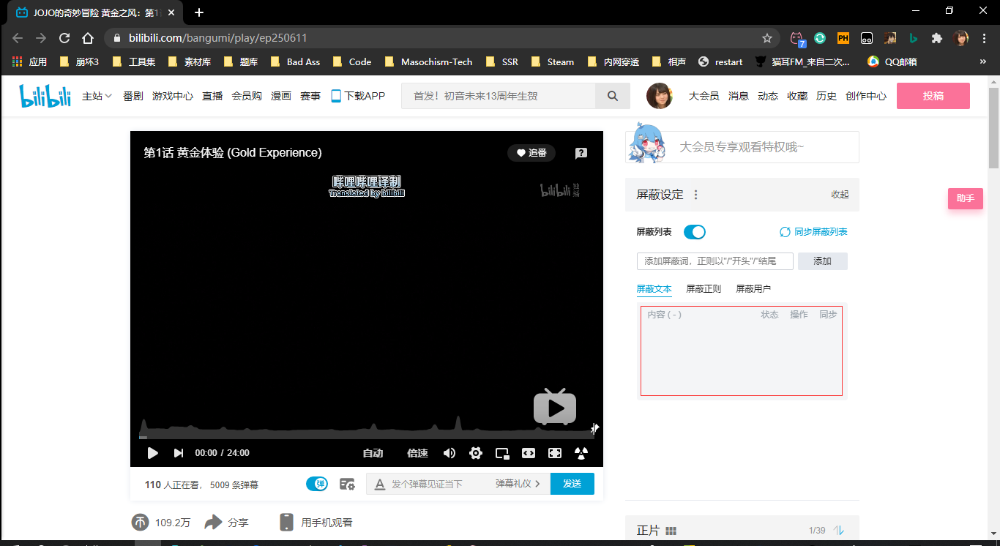

第二章：开发

1.1 配置vscode
安装python插件：从vscode拓展商店搜索python安装即可。

1.2 开发过程

1.2.1 资料获取
搜索资料获取B站弹幕库api，发现http://comment.bilibili.com/[id].xml为相应视频的弹幕库，遂以BV号，也就是B站视频的唯一id号测试，发现报错404未找到，经查阅资料发现弹幕是以cid与视频绑定，通过网页控制台输入cid即可获得该视频的cid值。
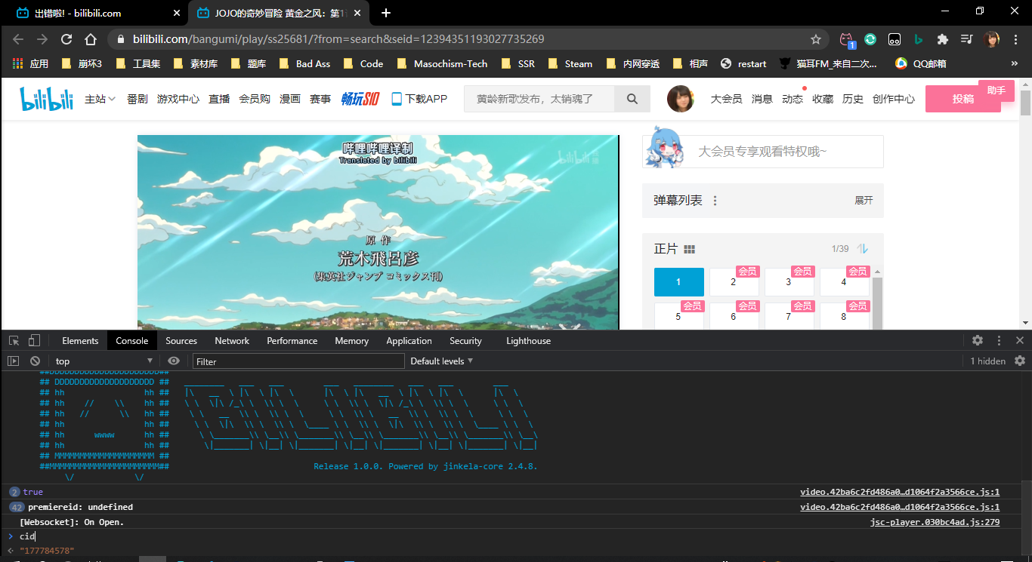
使用此cid访问弹幕库，获得如下结果：
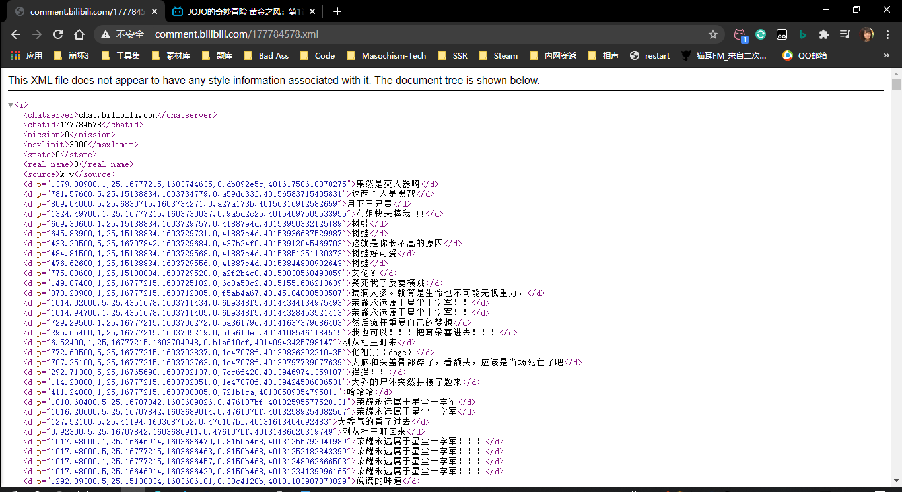

1.2.2 cid获取
在使用时每次需要通过控制台获取cid显然是不可以的，我们只能通过访问api通过BV号获取相应视频的cid
https://api.bilibili.com/x/player/pagelist?bvid[bvid]&jsonp=jsonp
{"code":0,"message":"0","ttl":1,"data":[{"cid":177784578,"page":1,"from":"vupload","part":"01","duration":1441,"vid":"","weblink":"","dimension":{"width":1920,"height":1080,"rotate":0}}]}
这段json文件其cid属性即为我们需要的cid号。
#获取视频cid
def CIDget(bvid):
url = "https://api.bilibili.com/x/player/pagelist?bvid=" + str(bvid) + "&jsonp=jsonp"
response = requests.get(url)
dirt = json.loads(response.text)
cid = dirt['data'][0]['cid']
return cid

1.2.3 编写爬虫
# 新建一个类型名称为Bilibili
class Bilibili():
# 初始化爬虫
def __init__(self, cid):
self.headers = {
'Host': 'comment.bilibili.com',
'Connection': 'keep-alive',
'Cache-Control': 'max-age = 0',
'Upgrade-Insecure-Requests': '1',
'User-Agent': 'Mozilla/5.0 (Windows NT 10.0; Win64; x64) AppleWebKit/537.36 (KHTML, like Gecko) Chrome/69.0.3497.92 Safari/537.36',
'Accept': 'text/html, application/xhtml + xml, application/xml;q = 0.9, image/webp, image/apng, */*;q = 0.8',
'Accept-Encoding': 'gzip, deflate, br',
'Accept-Language': 'zh-CN, zh;q = 0.9',
'Cookie': 'finger = edc6ecda; LIVE_BUVID = AUTO1415378023816310; stardustvideo = 1; CURRENT_FNVAL = 8; buvid3 = 0D8F3D74-987D-442D-99CF-42BC9A967709149017infoc; rpdid = olwimklsiidoskmqwipww; fts = 1537803390'
}
self.url = 'http://comment.bilibili.com/' + str(cid) + '.xml'
self.barrage_reault = self.get_page()

# 获取内容写入本地
def get_page(self):
try:
time.sleep(0.5)
response = requests.get(self.url, headers = self.headers)
except Exception as e:
print('获取xml内容失败, %s' % e)
return False
else:
if response.status_code == 200:
with open('bilibili.xml', 'wb') as f:
f.write(response.content)
return True
else:
return False

该爬虫会将传入的cid解析并获取对应视频的xml弹幕库保存至本地，至此，数据获取完成。

1.2.4 分析弹幕文件结构
<d p="484.81500,1,25,15138834,1603729568,0,41887e4d,40153851251130373">树蛙好可爱</d>
以此弹幕为例，可以看到每一条弹幕内容都被<d>/<d>标签标记，而弹幕的属性也被保存在<d></d>的p属性中，下面我们来逐一分析一下
p=[1],[2],[3],[4],[5],[6],[7],[8]
[1]：由视频可知，此项为弹幕发送的时间；
[2]：弹幕类型；
[3]：字体大小
[4]：十六进制转十进制的颜色码
[5]：UNIX时间戳
[6]：弹幕池
[7]：发送者的UID经过CRC32校验的结果
[8]：顺序和历史弹幕
Pool\type | 1 | 4 | 5 | 6 | 7 | 9
0 | 滚动弹幕 | 底部弹幕 | 顶部弹幕 | 逆向弹幕 | 特殊弹幕
1 |  |  |  |  | 精准弹幕
2 |  |  |  |  |  | BAS弹幕
其他属性本工具暂无需求，本工具专注大量出现的重复词，故只筛选弹幕内容。

1.2.5 解析xml
# 解析xml
def param_page(self):
time.sleep(1)
if self.barrage_reault:
# 文件路径，html解析器
html = etree.parse('bilibili.xml', etree.HTMLParser())
# xpath解析，获取当前所有的d标签下的所有文本内容
results = html.xpath('//d//text()')
return results
使用xpath解析器获取内容并返回列表

1.2.6 使用jieba库提取关键字
# 词云制作
def make_wordCloud(self, filename):
doc = xml.dom.minidom.Document()
root = doc.createElement('filters')
doc.appendChild(root)
barrages = self.param_page()
text = ""
for barrage in barrages:
text = text + barrage
keywords_textrank = jieba.analyse.textrank(text)
for word in keywords_textrank:
nodeItem = doc.createElement('item')
nodeItem.setAttribute('enabled', 'false')
nodeItem.appendChild(doc.createTextNode('t=' + word))
root.appendChild(nodeItem)
fp = open('block_' + filename + '.xml', 'w', encoding='utf-8')
doc.writexml(fp, indent = '\t', addindent = '\t', newl = '\n', encoding = "utf-8")
fp.close()
print(keywords_textrank)
将列表传递给jieba中文分词库，使用jieba.analyze分析根据重复量计算权重并存储进keywords_textrank列表，根据列表生成xml文件以导入B站。

1.2.7 生成屏蔽文件
https://harrynull.tech/bilibili/index.html
通过此处提供的文件，了解到B站屏蔽文件的结构为：
<?xml version="1.0" encoding="utf-8"?>
<filters>
<item enabled="false">t=树蛙</item>
</filters>
每一项item结点都为一个屏蔽词，enabled属性决定导入后默认开启还是关闭，结点内容即为”t=[屏蔽词]”
在此，我们已经生成了一个可用的屏蔽文档，完整代码请见下方链接，导入B站过程不再赘述。
https://github.com/iPlanC/danmu_block/blob/master/block.py

